CDU Familienausflug 2012

Sie wollten schon immer mal eine Weltreise an einem Tag machen? Besuchen sie und ihre Familie mit der CDU Sendenhorst die ZOOM Erlebniswelt, Gelsenkirchen. Sie erleben hautnah in den authentisch gestalteten Erlebniswelten Tiere aus Afrika und Asien.

Wir laden Sie und Ihre Familie daher zu unserem diesjährigen

am Mittwoch, 15.08. 2012
Um 8:30 Uhr
am Hallenbad-Parkplatz

sehr herzlich ein.

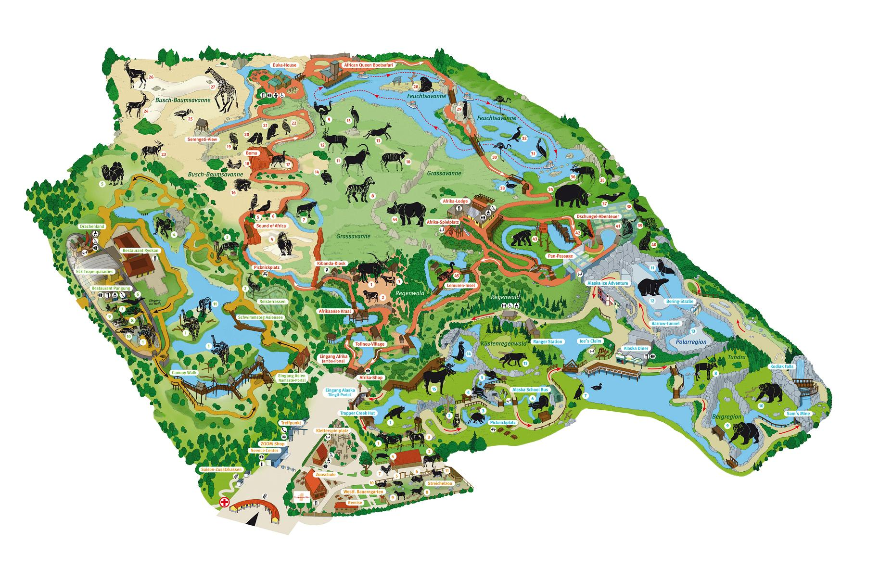
Nach der Ankunft in Gelsenkirchen um ca. 11.00 Uhr, geht es auf eine 90minütige Erlebnisexpedition. Anschließend haben sie Zeit auf Indoor – oder Abenteuerspielplätzen, sowie bei einer Bootsfahrt mit der African Queen die Länderwelten und Tiere zu besuchen. Die Heimreise werden wir dann gemeinsam gegen 16:00 Uhr antreten.

Die Kosten für den Eintritt betragen für Kinder von 4 bis 12 Jahren: 14,50€, Jugendliche von 13 bis 18 Jahren: 16,50 € und für Erwachsene 20,00 €. Die Kosten für die Busfahrt übernimmt die CDU für Sie.

Anmeldungen erfolgen mittels Einzahlung der Eintrittsgebühren auf das Konto 910 103, BLZ: 412 262 21 Vereinigte Volksbank e.G.
Anmeldeschluss ist am 30. Juli 2012. Weitere Information gibt es telefonisch bei Marie-Luise Schulze Tergeist unter Fon 02526-2882.

